制宜電測股份有限公司
Chuyi System Co., Ltd.

電阻量測系統-校正標準程序(含遊校)

文件編號：CTP-5407
管制編號：01
制定日期：2014/08/09
修訂日期：2026/03/31
版 次：B5

標 題 | 電阻量測系統-校正標準程序(含遊校) |  |  |  |  |  |  | 編 號 | CTP-5407
制定部門 | 校正實驗室 |  |  |  | 制定日期 | 2014/08/09 |  | 版次 | 修訂頁
修 訂 記 錄
修訂日期 | 修訂章節 |  | 修 訂 內 容 |  |  | 修訂 | 審查 |  |  | 核准
2014/11/18 | 詳見附錄四 |  | 詳見附錄四 |  |  |  |  |  |  | 
2014/11/18 |  |  | 所有頁版次修改為A1版後重新發行 |  |  |  |  |  |  | 
2019/09/21 |  |  | 新增1 kΩ、10 kΩ、100 kΩ、1 MΩ不確定度，版次為B |  |  |  |  |  |  | 
2022/09/12 | iii/1.1.5  4.3.2  4.3.3  4.4.1 |  | 擴充不確定度修訂  8508A 操作動作修訂  5500/5502A 操作動作修訂  版次為B1 |  |  | 鄭  程  宏 |  |  |  | 
2022/11/22 | 附件四  附表二 |  | 遊校程序文件編號修改CLP7202  遊校溫度修改(23±8)℃  版次B2 |  |  | 鄭  程  宏 |  |  |  | 
2025/08/24 | 3.3/3.4/5.4 |  | 5500A停止認證，更新為5502A  溫濕度計追加  版次B3 |  |  | 陳秉廷 | 鄭程宏 |  |  | 鄭程宏
2025/12/04 | 7 |  | 變更第15、17頁校正說明之第3點說明內容之敘述。  版本B4 |  |  | 陳秉廷 | 鄭程宏 |  |  | 鄭程宏
2026/03/31 | 9 |  | 更新附錄  版次B5 |  |  | 陳秉廷 | 鄭程宏 |  |  | 鄭程宏
分發單位 | 校正實驗室 |  | 份 數 | 01 |  | 管制編號 |  |  |  | 01
正 本 |  | 文件管制中心

標 題 | 電阻量測系統-校正標準程序(含遊校) | 編 號 | CTP-5407
制定部門 | 校正實驗室 | 版次 | B5
摘 要

本資料為制宜電測公司之電阻量測系統校正標準程序(含遊校)。本電阻量測系統之參考標準表為Fluke 8508A (多功能電表)，每年定期送往國家度量衡標準實驗室(NML)校正此電表之電阻參數，並將此電阻標準傳遞給本實驗室的工作標準源Fluke 5502A (多功能校正器)。執行校正時，以Fluke 8508A及Fluke 5502A分別校正待校之電阻器及電阻表。並根據ISO/IEC Guide 98-3:2008, Uncertainty of measurement - Part 3: Guide to the expression of uncertainty in measurement (GUM:1995)所述之不確定度評估方法，計算出本系統之校正相對擴充不確定度。
本電阻量測系統可提供電阻器及電阻表的校正(包括遊校)服務範圍為電阻10 mΩ、100 mΩ、1 Ω、10 Ω、100 Ω、1 kΩ、10 kΩ、100 kΩ、1 MΩ、10 MΩ、100 MΩ，其校正電阻及其校正最小相對擴充不確定度如下表所示，其信賴水準(confidence level)為95 %，涵蓋因子(coverage factor)為2。

 | 項目代碼 |  | 電阻 | 相對擴充不確定度 (95 %信賴水準)
 |  |  |  | 電阻器 | 電阻表
 | KF 3001 |  | 10 mΩ | 0.54 mΩ/Ω | 0.70 Ω/Ω
 |  |  | 100 mΩ | 72 μΩ/Ω | 70 mΩ/Ω
 |  |  | 1 Ω | 25μΩ/Ω | 7.1 mΩ/Ω
 |  |  | 10 Ω | 14 μΩ/Ω | 0.84 mΩ/Ω
 |  |  | 100 Ω | 11 μΩ/Ω | 0.12 mΩ/Ω
 |  |  | 1 kΩ | 11 μΩ/Ω | 0.12 mΩ/Ω
 |  |  | 10 kΩ | 10 μΩ/Ω | 0.18 mΩ/Ω
 |  |  | 100 kΩ | 11 μΩ/Ω | 0.14 mΩ/Ω
 |  |  | 1 MΩ | 17 μΩ/Ω | 0.18 mΩ/Ω
 |  |  | 10 MΩ | 37 μΩ/Ω | 0.71 mΩ/Ω
 |  |  | 100 MΩ | 0.26 mΩ/Ω | 5.9 mΩ/Ω
標 題 |  | 電阻量測系統-校正標準程序(含遊校) |  |  |  | 編 號 | CTP-5407
制定部門 |  | 校正實驗室 |  |  |  | 版次 | B5
目 錄

1. 概述 1
1.1 目的及適用範圍 1
1.2 待校項目規格說明 2
2. 校正儀具需求 3
3. 準備事項 4
4. 校正步驟 5
5. 完成校正後應有步驟 11
6. 資料分析 12
7. 校正報告 14
8. 參考資料 20
9. 附錄 21

標 題 | 電阻量測系統-校正標準程序(含遊校) | 編 號 | CTP-5407
制定部門 | 校正實驗室 | 版次 | B5
圖 目 錄

圖1：量測系統示意圖_ Fluke 5502A內部自校 5
圖2：量測系統示意圖_電阻器校正 5
圖3：量測系統示意圖_電阻表校正 5
圖4：Fluke 8508A電阻輸出端以4-wire短路片作短路示意圖 6
圖5：電阻標準傳遞接線圖 8

標 題 | 電阻量測系統-校正標準程序(含遊校) | 編 號 | CTP-5407
制定部門 | 校正實驗室 | 版次 | B5

- 概述
  - 目的及適用範圍
    - 本資料係提供作為電阻量測系統之校正標準程序(包括遊校)。
    - 本校正標準程序適用於電阻器及電阻表，並可同時作為精密電阻量測人員訓練用。
    - 本資料將隨校正技術改進、儀器更新、以及校正方法或步驟變更而修訂之。
    - 遊校時依照『遊校程序(文件編號：CLP-7202) 』的規定執行，以符合「TAF校正領域遊校技術規範(TAF-CNLA-T03(3))」的要求。
    - 本系統提供之校正服務能量(包括遊校)如下：

校正値：10 mΩ、100 mΩ、1 Ω、10 Ω、100 Ω、1 kΩ、10 kΩ、100 kΩ、1 MΩ、10 MΩ、100 MΩ

校正最小相對擴充不確定度：(信賴水準95 %，涵蓋因子為2)。

項目代碼 | 電阻 | 相對擴充不確定度 (95 %信賴水準)
 |  | 電阻器 | 電阻表
KF 3001 | 10 mΩ | 0.54 mΩ/Ω | 0.70 Ω/Ω
 | 100 mΩ | 72 μΩ/Ω | 70 mΩ/Ω
 | 1 Ω | 25μΩ/Ω | 7.1 mΩ/Ω
 | 10 Ω | 14 μΩ/Ω | 0.84 mΩ/Ω
 | 100 Ω | 11 μΩ/Ω | 0.12 mΩ/Ω
 | 1 kΩ | 11 μΩ/Ω | 0.12 mΩ/Ω
 | 10 kΩ | 10 μΩ/Ω | 0.18 mΩ/Ω
 | 100 kΩ | 11 μΩ/Ω | 0.14 mΩ/Ω
 | 1 MΩ | 17 μΩ/Ω | 0.18 mΩ/Ω
 | 10 MΩ | 37 μΩ/Ω | 0.71 mΩ/Ω
 | 100 MΩ | 0.26 mΩ/Ω | 5.9 mΩ/Ω

標 題 | 電阻量測系統-校正標準程序(含遊校) | 編 號 | CTP-5407
制定部門 | 校正實驗室 | 版次 | B5

  - 待校項目規格說明

名稱 | 性能說明 | 校正方法
電阻器 | 輸出電阻值：  10 mΩ、100 mΩ、 1 Ω、10 Ω、100 Ω、1 kΩ、10 kΩ、100 kΩ、1 MΩ、10 MΩ、100 MΩ | 以參考標準表Fluke 8508A (多功能電表)量測待校電阻器輸出，再經由待校電阻器輸出設定值、參考標準表追溯NML的器差值及其電表讀值，即可計算出待校電阻器之輸出標準值及輸出器差值。
電阻表 | 量測電阻值：  10 mΩ、100 mΩ、 1 Ω、10 Ω、100 Ω、1 kΩ、10 kΩ、100 kΩ、1 MΩ、10 MΩ、100 MΩ | 由工作標準源Fluke 5502A (多功能校正器)輸出電阻標準訊號至待校電阻表，再經由工作標準源追溯參考標準表Fluke 8508A之器差值及其輸出設定值與待校電阻表讀值，即可計算出待校電阻表之量測標準值及器差值。

<註2> 本校正標準程序(含遊校)內文所提及之“電阻器”泛指“標準電阻器”或具電阻功能之“多功能校正器”。

<註3> 本校正標準標準程序(含遊校)內文所提及之電阻器之“輸出設定值”泛指標準電阻器之“標稱值”或多功能校正器之電阻“輸出設定值”。

標 題 | 電阻量測系統-校正標準程序(含遊校) | 編 號 | CTP-5407
制定部門 | 校正實驗室 | 版次 | B5

- 校正儀具需求

校正儀具 | 廠牌/型號/序號 | 電阻範圍 | 備註
多功能電表 | Fluke 8508A  S/N：255367413 | 10 mΩ、100 mΩ、 1 Ω、10 Ω、100 Ω、 1 kΩ、10 kΩ、100 kΩ、1 MΩ、10 MΩ、100 MΩ | 參考標準表
多功能校正器 | Fluke 5502A  S/N：2840802 | 10 mΩ、100 mΩ、 1 Ω、10 Ω、100 Ω、 1 kΩ、10 kΩ、100 kΩ、1 MΩ、10 MΩ、100 MΩ | 工作標準源/  查核標準件
溫溼度計  (擇一使用) | ROTRONIC / A1  S/N：1941700/26 | (-20 ～ +60) ℃  0 ～ 100% RH | 查核件  追溯TAF校正實驗室
 | FLUKE 971  S/N：002001009 | (-20 ～ +60) ℃  5 ～ 95% RH | 查核件  追溯TAF校正實驗室

標 題 | 電阻量測系統-校正標準程序(含遊校) | 編 號 | CTP-5407
制定部門 | 校正實驗室 | 版次 | B5

- 準備事項
  - 校正前必須熟讀全部校正標準程序(含遊校)、校正實驗室遊校程序、儀器使用說明書。
  - 校正中，請勿受到任何震動，以免影響其輸出電阻，相關校正儀具必須暖機至少30分鐘以上。
  - 校正前以及在本實驗室以外的地方執行校正時，亦即執行遊校前，每項標準設備須在實驗室查核其校正狀況與適用性，填寫在”實驗室校正設備進出管制一覽表”(表單編號：CLR-6501-01)並確認是否符合系統管制規範。
  - 遊校前須先使用溫濕度計(參考2.校正儀器需求)查核環境溫溼度是否超出系統管制規範【溫度: ( 23 ± 8 )℃；相對濕度: ( 50 ± 25 ) %】，如超出時則應停止執行校正工作，並將溫溼度計值紀錄於校正數據表內，並檢視系統狀況再判斷是否送原廠維修。此外，遊校環境如溫度、濕度等條件應合乎每項儀器與量測規範的要求。執行遊校之相關校正步驟與程序可參照第4節所述。

標 題 | 電阻量測系統-校正標準程序(含遊校) | 編 號 | CTP-5407
制定部門 | 校正實驗室 | 版次 | B5

- 校正步驟
  - 遊校時依照『遊校程序(文件編號：CLP-7202) 』的規定執行，以符合「TAF校正領域遊校技術規範(TAF-CNLA-T03(3))」的要求。
    - 儀器與工具準備：依「電量遊校準備事項檢查表」準備校正儀器、工具及相關程序書。
    - 遊校環境與儀器檢查：確認是否符合本程序第3.3節遊校環境及作業條件需求。若否，則應停止執行校正工作。
  - 量測系統示意圖
    - 電阻標準傳遞 (Fluke 5502A內部自校)
Fluke 5502A
R_{5502A}
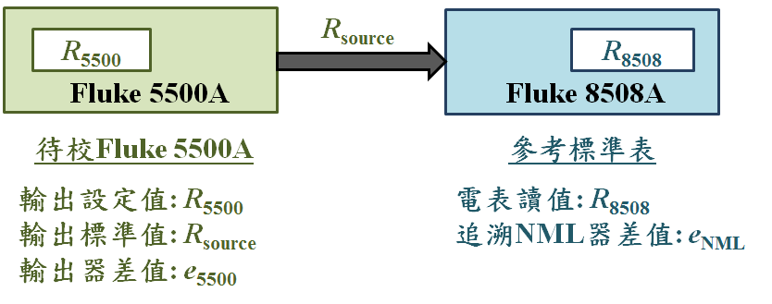
    - 圖1 量測系統示意圖_ Fluke 5502A內部自校
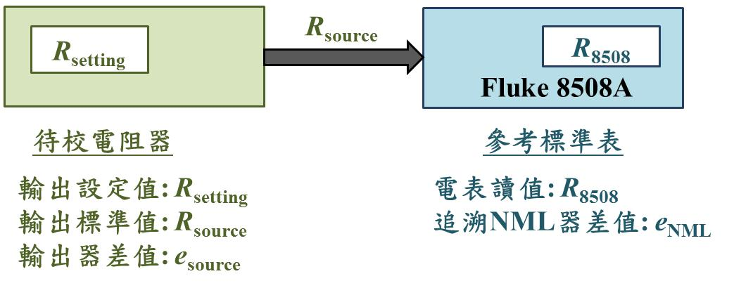
    - 電阻器校正

圖2 量測系統示意圖_電阻器校正
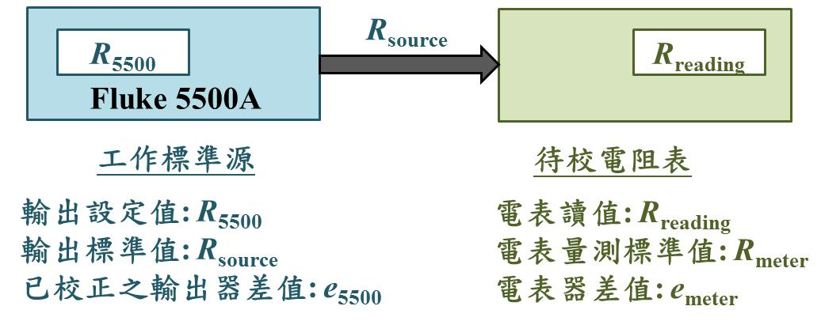
    - 電阻表校正
Fluke 5502A
R_{5502A}

圖3 量測系統示意圖_電阻表校正

標 題 | 電阻量測系統-校正標準程序(含遊校) | 編 號 | CTP-5407
制定部門 | 校正實驗室 | 版次 | B5

  - 電阻標準傳遞 (Fluke 5502A內部自校)
    - 本電阻量測系統之參考標準表為Fluke 8508A (多功能電表)，每年定期送往國家度量衡標準實驗室校正此電表之電阻參數，並將此電阻標準傳遞給本實驗室的工作標準源Fluke5502A (多功能校正器)，以完成工作標準源Fluke 5502A在實驗室的內部自校。
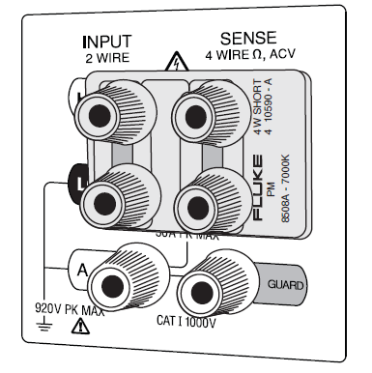
    - 按下參考標準表Fluke 8508A之“Ω”鍵，即可進入電阻量測模式，接著按下“CONFIG”鍵，將“Fast”取消以延長數據取樣時間，勾選”4wΩ”。此時即可執行歸零程序(Zeroing Operation)，其操作步驟為：先將Fluke 8508A的電阻輸出端以4-wire短路片作短路，如圖4所示。接著按下“INPUT”鍵，再選擇“Zero Func”後即開始執行各個檔位歸零程序，此時在顯示螢幕上會出現“Busy”字樣，待“Busy”字樣消除後即完成歸零程序。

圖4 Fluke 8508A電阻輸出端以4-wire短路片作短路示意圖

標 題 | 電阻量測系統-校正標準程序(含遊校) | 編 號 | CTP-5407
制定部門 | 校正實驗室 | 版次 | B5

    - 將工作標準源Fluke 5502A欲執行校正之電阻完成設定，其相關校正點如下表所列(共11個校正點)。

No. | 8508A檔位 | R
1 | 2 Ω | 10 mΩ
2 | 2 Ω | 100 mΩ
3 | 2 Ω | 1 Ω
4 | 20 Ω | 10 Ω
5 | 200 Ω | 100 Ω
6 | 2 kΩ | 1 kΩ
7 | 20 kΩ | 10 kΩ
8 | 200 kΩ | 100 kΩ
9 | 2 MΩ | 1 MΩ
10 | 20 MΩ | 10 MΩ
11 | 200 MΩ | 100 MΩ

工作標準源Fluke 5502A電阻設定的步驟如下：
(以在AUTO檔位下設定電阻10 Ω為例)
3
1
陸續按下 ，即完成在AUTO
檔位下設定電阻10 Ω的程序，此時檔位欄會顯示 切換成 。
COMP
4wire
COMP
OFF
3
    - 將工作標準源Fluke 5502A輸出端連接至參考標準表Fluke 8508A的輸入端，其接線方式如圖5所示。同時，該“HI”、“LO”連接線建議採高密度交錯方式作纏繞，以降低雜訊干擾。

當量測電阻值< 110 kΩ時，須採用四線式電阻量測；當量測電阻值> 110 kΩ時，須採用兩線式電阻量測。

標 題 | 電阻量測系統-校正標準程序(含遊校) | 編 號 | CTP-5407
制定部門 | 校正實驗室 | 版次 | B5

    - 當採用四線式電阻量測時(電阻值< 110 kΩ)，須按下Fluke 8508A之“Ω”鍵，再按下“CONFIG”鍵，選用“4wΩ”。另外，Fluke 5502A須選用“COMP 4 wire”，以進行電阻量測值補償。
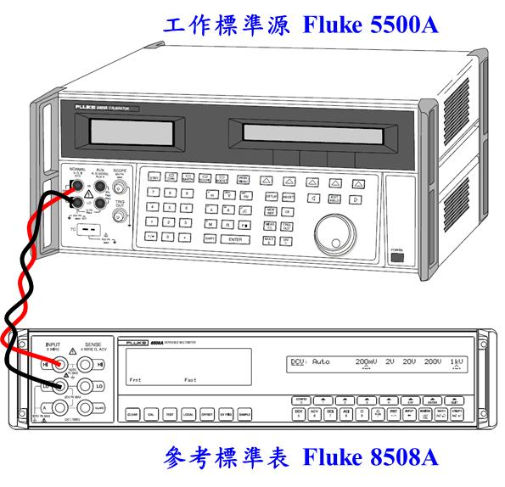
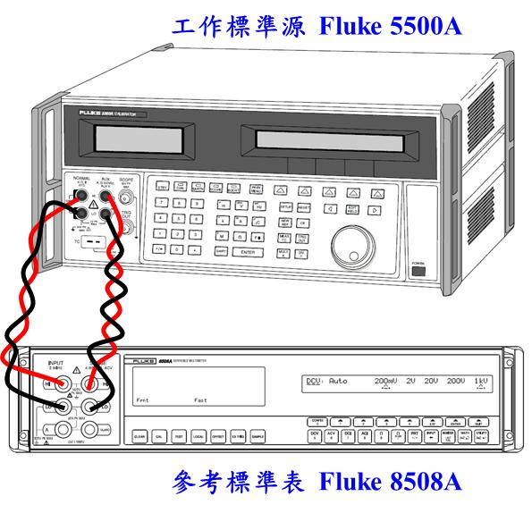

(a)四線式電阻量測接線示意圖 (b)兩線式電阻量測接線示意圖
(電阻值< 110 kΩ) (電阻值> 110 kΩ)

圖5 電阻標準傳遞接線圖

    - 將參考標準表Fluke 8508A切換至適當的電阻檔位後，再將工作標準源Fluke 5502A的電阻標準訊號執行輸出，亦即按下 ，此時參考標準表Fluke 8508A即可進行電阻讀值量測，每天需重複測量5次，共測量3天。
    - 當進行大電阻(例如：100 MΩ)量測時，建議量測人員勿太靠近量測儀器或晃動量測線材，以免干擾量測訊號。
    - 欲變更工作標準源Fluke 5502A的輸出電阻值時，必須先將其輸出訊號關閉，亦即進入“STANDBY”模式後才可進行電阻值變更，以免造成儀器損壞。

標 題 | 電阻量測系統-校正標準程序(含遊校) | 編 號 | CTP-5407
制定部門 | 校正實驗室 | 版次 | B5

  - 電阻器校正
    - 按下參考標準表Fluke 8508A之“Ω”鍵，即可進入電阻量測模式，接著按下“CONFIG”鍵，將“Fast”取消以延長數據取樣時間，勾選”4wΩ”。此時即可執行歸零程序(Zeroing Operation)，其操作步驟為：先將Fluke 8508A的電阻輸出端以4-wire短路片作短路，如圖4所示。接著按下“INPUT”鍵，再選擇“Zero Func”後即開始執行各個檔位歸零程序，此時在顯示螢幕上會出現“Busy”字樣，待“Busy”字樣消除後即完成歸零程序。
    - 將待校電阻器欲執行校正之電阻完成設定，並將其輸出端連接至參考標準表Fluke 8508A的輸入端，其接線方式可參考圖5。同時，該“HI”、“LO”連接線建議採高密度交錯方式作纏繞，以降低雜訊干擾。
    - 依據待校電阻器的儀器規範，當採用四線式電阻量測時，須按下Fluke 8508A之“Ω”鍵，再按下“CONFIG”鍵，選用“4wΩ”。另外，待校電阻器建議應執行電阻量測值補償。當採用兩線式電阻量測時，須按下Fluke 8508A之“Ω”鍵，再按下“CONFIG”鍵，將“4wΩ”取消。
    - 將參考標準表Fluke 8508A切換至適當的電阻檔位後，再將待校電阻器的電阻訊號執行輸出，此時Fluke 8508A即可進行電阻讀值量測，每天需重複測量5次，共測量3天。
    - 當進行大電阻(例如：100 MΩ)量測時，建議量測人員勿太靠近量測儀器或晃動量測線材，以免干擾量測訊號。
    - 欲變更待校電阻器的輸出電阻值時，必須先將其輸出訊號關閉後才可進行電阻值變更，以免造成儀器損壞。

標 題 | 電阻量測系統-校正標準程序(含遊校) | 編 號 | CTP-5407
制定部門 | 校正實驗室 | 版次 | B5

  - 電阻表校正
    - 將工作標準源Fluke 5502A欲提供校正之電阻完成設定，並選用“AUTO”檔位，其設定步驟與程序可參考4.2.3節所述。接著將Fluke 5502A輸出端連接至待校電阻表的輸入端，其接線方式可參考圖5。同時，該“HI”、“LO”連接線建議採高密度交錯方式作纏繞，以降低雜訊干擾。
    - 當採用四線式電阻量測時(電阻值< 110 kΩ)，須按下Fluke 8508A之“Ω”鍵，再按下“CONFIG”鍵，選用“4wΩ”。另外，Fluke 5502A須選用“COMP 4 wire”，以進行電阻量測值補償。

當採用兩線式電阻量測時(電阻值> 110 kΩ)，須按下Fluke 8508A之“Ω”鍵，再按下“CONFIG”鍵，將“4wΩ”取消。另外，Fluke 5502A會自動選用“COMP OFF”。
    - 在待校電阻表切換至適當的電阻檔位後(依客戶端需求)，將工作標準源Fluke 5502A的電阻標準訊號執行輸出，亦即按下 ，此時待校電阻表即可進行電阻讀值量測，每天需重複測量5次。
    - 當進行大電阻(例如：100 MΩ)量測時，建議量測人員勿太靠近量測儀器或晃動量測線材，以免干擾量測訊號。
    - 欲變更工作標準源Fluke 5502A的輸出電阻值時，必須先將其輸出訊號關閉，亦即進入“STANDBY”模式後才可進行電阻值變更，以免造成儀器損壞。

標 題 | 電阻量測系統-校正標準程序(含遊校) | 編 號 | CTP-5407
制定部門 | 校正實驗室 | 版次 | B5

- 完成校正後應有步驟
  - 將待校電阻器或工作標準源Fluke 5502A的電阻輸出訊號關閉後，即可關閉所有儀器電源。
  - 遊校完成後在情況允許下可向客戶說明校正結果。
  - 遊校完成後應注意儀器之搬運及存放過程，應小心輕放並避免碰撞。
  - 遊校後需在實驗室查核其校正狀況與適用性，填寫在”實驗室校正設備進出管制一覽表”(表單編號：CLR-6501-01)。
  - 校正後或遊校後若查核超出系統管制規範，則該次校正結果不予採用，並檢視系統狀況再判斷是否送原廠維修。
  - 檢查數據記錄結果。

標 題 | 電阻量測系統-校正標準程序(含遊校) | 編 號 | CTP-5407
制定部門 | 校正實驗室 | 版次 | B5

- 資料分析
  - 校正數據表

電阻標準傳遞(亦即Fluke 5502A內部自校)、電阻器、以及電阻表之校正數據表分別如附錄一至附錄三所示。

當執行遊校時，需於數據表上勾選遊校並記錄遊校地點。
  - 數據分析
    - 電阻標準傳遞 (Fluke 5502A內部自校)：

$R_{source}=R_{8508}-e_{\text{NML}}$ (1)

$e_{5502}=R_{5502}-R_{\text{source}}=R_{5502}-R_{8508}+e_{\text{NML}}$ (2)

其中，$R_{source}$為待校Fluke 5502A之輸出標準值，$R_{8508}$為參考標準表Fluke 8508A之電表讀值，$e_{\text{NML}}$為Fluke 8508A追溯NML之器差值。$e_{5502}$為待校Fluke 5502A之輸出器差值，$R_{5502}$為待校Fluke 5502A之輸出設定值。
    - 電阻器校正：

$R_{source}=R_{8508}-e_{\text{NML}}$ (3)

$e_{source}=R_{setting}-R_{source}=R_{setting}-R_{8508}+e_{\text{NML}}$ (4)

其中，$R_{source}$為待校電阻器之輸出標準值，$R_{8508}$為參考標準表Fluke 8508A之電表讀值，$e_{\text{NML}}$為Fluke 8508A追溯NML之器差值。$e_{source}$為待校電阻器之輸出器差值，$R_{setting}$為待校電阻器之輸出設定值。
    - 電阻表校正：

$R_{meter}=R_{5502}-e_{5502}$ (5)

$e_{meter}=R_{reading}-R_{meter}=R_{reading}-R_{5502}+e_{5502}$ (6)

標 題 | 電阻量測系統-校正標準程序(含遊校) | 編 號 | CTP-5407
制定部門 | 校正實驗室 | 版次 | B5

其中，$R_{meter}$為待校電阻表之量測標準值，$R_{5502}$為工作標準源Fluke 5502A之輸出設定值，$e_{5502}$為Fluke 5502/5502A A追溯參考標準表Fluke 8508A之器差值。$e_{meter}$為待校電阻表之器差值，$R_{reading}$為待校電阻表之電表讀值。
  - 相對擴充不確定度
依據電阻量測系統評估報告得到各不確定度來源的相對標準不確定度(含校正時多次量測計算而得的A類相對標準不確定度以及B類相對標準不確定度)，再計算相對組合標準不確定度。採信賴水準為95 %，可得涵蓋因子為2，並得到相對擴充不確定度。

標 題 | 電阻量測系統-校正標準程序(含遊校) | 編 號 | CTP-5407
制定部門 | 校正實驗室 | 版次 | B5
- 校正報告 <<多功能校正器校正範例>>
新北市三重區光復路  二段88巷38號  電話：886-2-29953173  傳真：886-2-29956436  報告日期： |  |  |  |  |  | 制宜電測股份有限公司  制宜電測校正實驗室 |  |  |  |  |  | 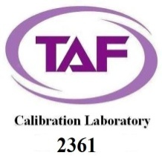
No.: x-xxxxxxxx-xx |  |  |  |  |  | 校 正 報 告 |  |  |  |  |  | Page 1 of 2
Applicant
申 請 者
Address
地 址
Manufacturer  廠 牌 |  |  |  |  |  |  | Model No  型 號 |  |  |  | Serial No  序 號
Description  儀 器 名 稱 |  |  |  |  |  |  |  |  |  |  | Receive Date  收 件 日 期
Procedure used  校 正 程 序 |  |  |  | 電阻量測系統-校正標準程序(含遊校) (CTP-5407 版本：B5)
Calibration Loc.  遊校地點 |  |  |  |  |  |  |  |  |  |  | Calibration Date校 正 日 期
Condition of calibration  校正時之環境條件 |  |  |  |  |  |  | Temp  溫度 | ( 23.0 ± 5.0 ) ℃ |  |  | RH  相對濕度 |  |  |  |  | ( 50.0 ± 15.0 ) %
Standards Employed 校正時使用之標準器
I.D. No.  識別號碼 |  |  |  |  | MFG/Model No.  製造廠/型號 |  |  |  |  | Description  儀器名稱 |  |  | Due Date  有效日期
255367413 |  |  |  |  | Fluke/8508A |  |  |  |  | 多功能電表
Traceability Parameter  追溯參數 |  |  |  |  |  |  | Cal. Source and Report No.  校正機構及報告號碼 |  |  |  | Calibration Date  校正日期
DC Resistance |  |  |  |  |  |  | 國家度量衡標準實驗室  TAF N0688  XXXXXXX
制宜電測股份有限公司校正實驗室特此證明本儀器已與上列標準器實施比較校正，上述之標準器均可追溯至中華民國及其他國家之度量衡之國家標準實驗室校正值，本實驗室之運作與管理符合ISO/IEC 17025及校正領域特定規範之要求。
CHUYI hereby certifies that the equipment noted herein has been compared with the above listed standards. The standards used to perform this calibration are traceable to the calibration data of the National Measurement Laboratory (NML) and other countries. (NIST, PTB…etc.) The CHUYI laboratory is in compliance with ISO/IEC 17025 and Calibration Field Special Specification.
備註：本校正報告僅對此校正件有效，報告部分分離無效，未經許可不得任意摘錄或複製。
Note：
The result of this calibration,performed by the CHUYI SYSTEM Laboratory, Is specified in this report，When the cover and following pages are separated，The validity of this report no longer exists。
The calibration report shall not be reproduced except in full, without written approval of the laboratory.

報告簽署人:______________
 | 標 題 | 電阻量測系統-校正標準程序(含遊校) |  |  |  |  |  |  |  |  |  |  |  | 編 號 |  |  |  | CTP-5407
 | 制定部門 | 校正實驗室 |  |  |  |  |  |  |  |  |  |  |  | 版次 |  |  |  | B5

新北市三重區光復路  二段88巷38號  電話：886-2-29953173  傳真：886-2-29956436  報告日期： | 制宜電測股份有限公司  制宜電測校正實驗室 | 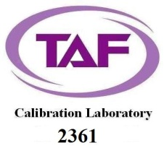
No.: x-xxxxxxxx-xx | 校 正 報 告 | Page 2 of 2
- 校正結果:
檔 位 設 定 值 輸出標準值 器 差 值 相對擴充不確定度
───── ────── ────── ───── ─────────
AUTO 100 Ω 100.0062 Ω -0.0062 Ω 10 μΩ/Ω

- 校正說明:
  - 本校正實施依據為電阻量測系統-校正標準程序(含遊校) (CTP-5407 版本：B5)，將該多功能校正器輸出電阻至本實驗室之參考標準表Fluke 8508A，由參考標準表進行電阻值量測。
  - 設定值係指該電阻器之輸出設定值。
  - 輸出標準值係指該電阻器經參考標準表讀取訊號後進行參考標準表器差修正之結果。
  - 器差值=設定值-輸出標準值。
  - 相對擴充不確定度係依據電阻量測系統-校正評估報告(含遊校)(CTM-5407 版本：B3)進行評估。
  - 相對擴充不確定度係相對組合標準不確定度與涵蓋因子（k=2）之乘積。相對應約95 %之信賴水準。

<<電阻器校正範例>>

新北市三重區光復路  二段88巷38號  電話：886-2-29953173  傳真：886-2-29956436  報告日期： |  |  |  | 制宜電測股份有限公司  制宜電測校正實驗室 |  |  |  |  |  | 
No.: x-xxxxxxxx-xx |  |  |  | 校 正 報 告 |  |  |  |  |  | Page 1 of 2
Applicant
申 請 者
Address
地 址
Manufacturer  廠 牌 |  |  |  |  | Model No  型 號 |  |  |  | Serial No  序 號
Description  儀 器 名 稱 |  |  |  |  |  |  |  |  | Receive Date  收 件 日 期
Procedure used  校 正 程 序 |  | 電阻量測系統-校正標準程序(含遊校) (CTP-5407 版本：B5)
Calibration Loc.  遊校地點 |  |  |  |  |  |  |  |  | Calibration Date校 正 日 期
Condition of calibration  校正時之環境條件 |  |  |  |  | Temp  溫度 | (23.0 ± 5) ℃ |  |  | RH  相對濕度 |  |  |  | ( 50 ± 15 ) %
Standards Employed 校正時使用之標準器
I.D. No.  識別號碼 |  |  | MFG/Model No.  製造廠/型號 |  |  |  |  | Description  儀器名稱 |  |  | Due Date  有效日期
255367413 |  |  | Fluke/8508A |  |  |  |  | 多功能電表
Traceability Parameter  追溯參數 |  |  |  |  | Cal. Source and Report No.  校正機構及報告號碼 |  |  |  | Calibration Date  校正日期
DC Resistance |  |  |  |  | 國家度量衡標準實驗室  TAF N0688  XXXXXXX
制宜電測股份有限公司校正實驗室特此證明本儀器已與上列標準器實施比較校正，上述之標準器均可追溯至中華民國及其他國家之度量衡之國家標準實驗室校正值，本實驗室之運作與管理符合ISO/IEC 17025及校正領域特定規範之要求。
CHUYI hereby certifies that the equipment noted herein has been compared with the above listed standards. The standards used to perform this calibration are traceable to the calibration data of the National Measurement Laboratory (NML) and other countries. (NIST, PTB…etc.) The CHUYI laboratory is in compliance with ISO/IEC 17025 and Calibration Field Special Specification.
備註：本校正報告僅對此校正件有效，報告部分分離無效，未經許可不得任意摘錄或複製。
Note：
The result of this calibration,performed by the CHUYI SYSTEM Laboratory, Is specified in this report，When the cover and following pages are separated，The validity of this report no longer exists。
The calibration report shall not be reproduced except in full, without written approval of the laboratory.
報告簽署人:______________
表單編號：CLR-7801-02

新北市三重區光復路  二段88巷38號  電話：886-2-29953173  傳真：886-2-29956436  報告日期： | 制宜電測股份有限公司  制宜電測校正實驗室 | 
No.: x-xxxxxxxx-xx | 校 正 報 告 | Page 2 of 2
- 校正結果:
標 稱 值 輸出標準值 器 差 值 相對擴充不確定度
────── ────── ───── ─────────
100 Ω 100.0062 Ω -0.0062 Ω 10 μΩ/Ω

- 校正說明:
  - 本校正實施依據為電阻量測系統-校正標準程序(含遊校) (CTP-5407 版本：B5)，以本實驗室之參考標準表Fluke 8508A量測該電阻器的電阻值。
  - 標稱值係指該電阻器之標示值。
  - 輸出標準值係指該電阻器經參考標準表讀取訊號後進行參考標準表器差修正之結果。
  - 器差值=標稱值-輸出標準值。
  - 相對擴充不確定度係依據電阻量測系統-校正評估報告(含遊校) (CTM-5407 版本：B3)進行評估。
  - 相對擴充不確定度係相對組合標準不確定度與涵蓋因子（k=2）之乘積。相對應約95 %之信賴水準。

<<電阻表校正範例>>

新北市三重區光復路  二段88巷38號  電話：886-2-29953173  傳真：886-2-29956436  報告日期： |  |  | 制宜電測股份有限公司  制宜電測校正實驗室 |  |  |  |  |  | 
No.: x-xxxxxxxx-xx |  |  | 校 正 報 告 |  |  |  |  |  | Page 1 of 2
Applicant
申 請 者
Address
地 址
Manufacturer  廠 牌 |  |  |  | Model No  型 號 |  |  |  | Serial No  序 號
Description  儀 器 名 稱 |  |  |  |  |  |  |  | Receive Date  收 件 日 期
Procedure used  校 正 程 序 | 電阻量測系統-校正標準程序(含遊校) (CTP-5407 版本：B5)
Calibration Loc.  遊校地點 |  |  |  |  |  |  |  | Calibration Date校 正 日 期
Condition of calibration  校正時之環境條件 |  |  |  | Temp  溫度 |  | ( 23.0 ± 5.0 ) ℃ |  | RH  相對濕度 |  |  | ( 50.0 ± 15.0 ) %
Standards Employed 校正時使用之標準器
I.D. No.  識別號碼 |  | MFG/Model NO./Serial No  製造廠/型號/序號 |  |  |  |  | Description  儀器名稱 |  |  | Due Date  有效日期
 |  | Fluke/xxxxxxx |  |  |  |  | 多功能校正器
Traceability Parameter  追溯參數 |  |  |  | Cal. Source and Report No.  校正機構及報告號碼 |  |  |  | Calibration Date  校正日期
DC Resistance |  |  |  | 制宜電測校正實驗室TAF 2361  x-xxxxxxxx-xx
制宜電測股份有限公司校正實驗室特此證明本儀器已與上列標準器實施比較校正，上述之標準器均可追溯至中華民國及其他國家之度量衡之國家標準實驗室校正值，本實驗室之運作與管理符合ISO/IEC 17025及校正領域特定規範之要求。
CHUYI hereby certifies that the equipment noted herein has been compared with the above listed standards. The standards used to perform this calibration are traceable to the calibration data of the National Measurement Laboratory (NML) and other countries. (NIST, PTB…etc.) The CHUYI laboratory is in compliance with ISO/IEC 17025 and Calibration Field Special Specification.
備註：本校正報告僅對此校正件有效，報告部分分離無效，未經許可不得任意摘錄或複製。
Note：
The result of this calibration,performed by the CHUYI SYSTEM Laboratory, Is specified in this report，When the cover and following pages are separated，The validity of this report no longer exists。
The calibration report shall not be reproduced except in full, without written approval of the laboratory.
報告簽署人:______________
表單編號：CLR-7801-02

新北市三重區光復路  二段88巷38號  電話：886-2-29953173  傳真：886-2-29956436  報告日期： | 制宜電測股份有限公司  制宜電測校正實驗室 | 
No.: x-xxxxxxxx-xx | 校 正 報 告 | Page 2 of 2
- 校正結果:

檔 位 標 準 值 器 差 值 相對擴充不確定度

────── ──────── ──────── ─────────

200 Ω 100 Ω 0.000 Ω 0.13 mΩ/Ω

- 校正說明:
  - 本校正實施依據為電阻量測系統-校正標準程序(含遊校) (CTP-5407 版本：B5)，以本實驗室之工作標準源Fluke 5502A輸出標準電阻至該電阻表，由該電阻表進行電阻值量測。
  - 標準值為輸入至該電阻表之標準電阻。
  - 器差值=器示值-標準值。
  - 相對擴充不確定度係依據電阻量測系統-校正評估報告(含遊校)(CTM-5407 版本：B3)進行評估。
  - 相對擴充不確定度係相對組合標準不確定度與涵蓋因子（k=2）之乘積。相對應約95 %之信賴水準。

標 題 | 電阻量測系統-校正標準程序(含遊校) | 編 號 | CTP-5407
制定部門 | 校正實驗室 | 版次 | B5

- 參考資料
  - ISO/IEC Guide 98-3:2008, Uncertainty of measurement — Part 3: Guide to the expression of uncertainty in measurement (GUM:1995).
  - ISO/IEC 17025:2017, General requirements for the competence of testing and calibration laboratories, ISO, 2017.
  - Fluke 8508A Reference Multimeter Users Manual, July 2002 (Rev.6).
  - Fluke 5502A Multi-Product Calibrator Operator Manual, December 1994 (Rev.11).
  - 財團法人全國認證基金會，實驗室認證規範TAF-CNLA-T03(3) : 2018，“校正領域遊校技術規範”。
  - 電阻量測系統評估報告，編號CTM-5407，版本: B3，制宜電測公司，2025年。
  - 校正實驗室遊校程序，編號CLP-7202，版本:B，制宜電測公司，2019年。
  - 財團法人全國認證基金會，實驗室認證規範TAF-CNLA-T28(1) : 2023，“校正領域電量校正技術規範”。

標 題 | 電阻量測系統-校正標準程序(含遊校) | 編 號 | CTP-5407
制定部門 | 校正實驗室 | 版次 | B5

- 附錄
附錄一：Fluke 5502A內部自校之校正數據表

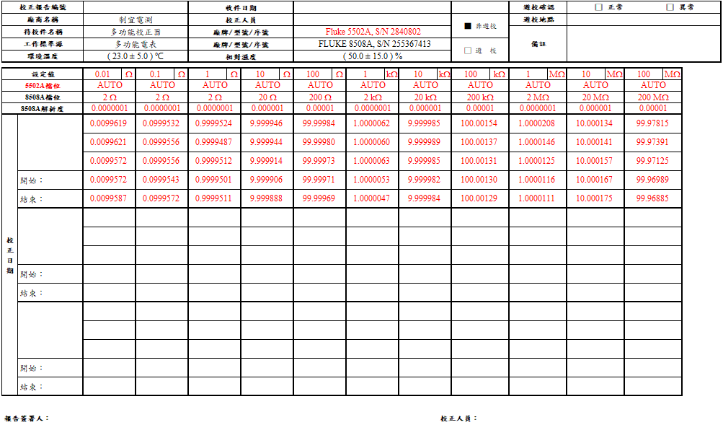
表單編號:CLR-5407-01

標 題 | 電阻量測系統-校正標準程序(含遊校) | 編 號 | CTP-5407
制定部門 | 校正實驗室 | 版次 | B5

附錄二：電阻器之校正數據表

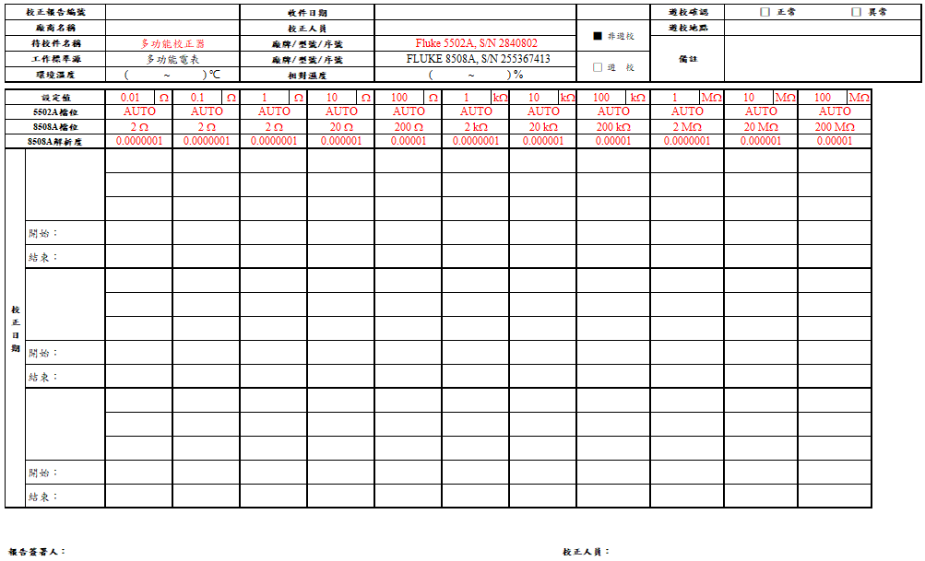
表單編號:CLR-5407-02

標 題 | 電阻量測系統-校正標準程序(含遊校) | 編 號 | CTP-5407
制定部門 | 校正實驗室 | 版次 | B5

附錄三：電阻表之校正數據表

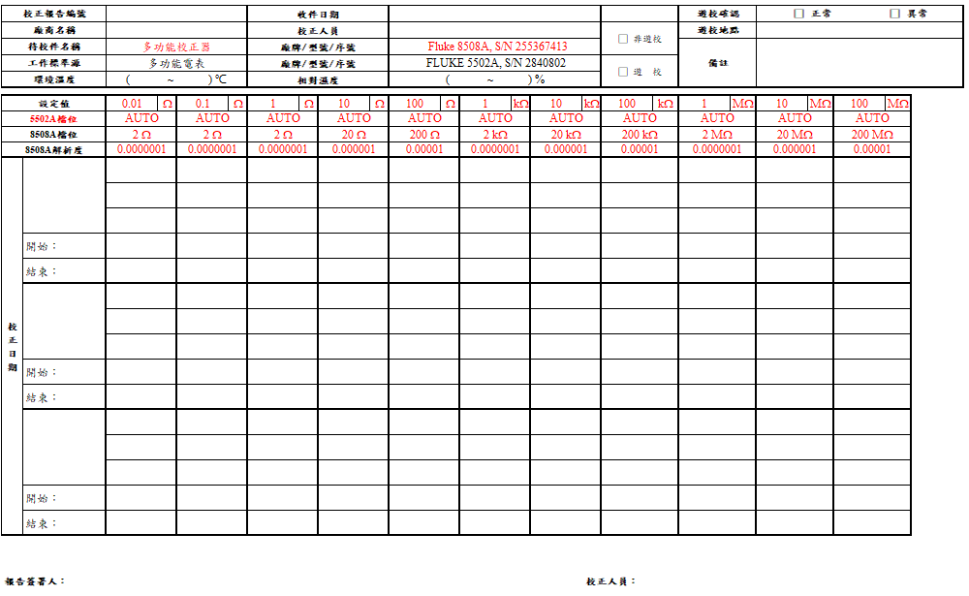
表單編號:CLR-5407-03

